Madurez en la fe.

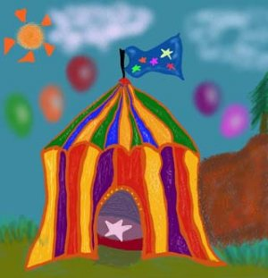

Cada uno cuando se acerca a los misterios cristianos, a los hechos narrados en los Evangelios, a la Iglesia, puede ir con tres tipos de caras.
La del hombre sabio y profundo que investiga lo que significa cada hecho o cada doctrina y trata de entenderla.
La del hombre indiferente, más o menos creyente, que piensa en su interior que es cosa de los curas, que para eso estudian teología. Algunos más preparados dicen como en los catecismo antiguos de niños: “Eso no me lo preguntéis a mí, que doctores tiene la santa madre Iglesia, que os sabrán responder”
Y son muchos más los que asumen la postura infantil, que por desgracia son la mayor parte.¿Y cuál es la postura infantil? Se explica con un ejemplo.

“Juan era un niño que vivía en el campo. En la escuela vio un gran póster del circo que iba a actuar en la ciudad. Cuando llegó a casa le dijo a su padre: Papá, ¿puedo ir al circo el sábado?
Si haces todas tus tareas a tiempo, podrás ir, le contestó su padre.
Llegó el sábado, las tareas estaban hechas y el chico se puso el vestido de los domingos. El padre sacó unos euros del bolsillo y se los dio para que sacara la entrada. Como no podía acompañarle, después de darle mil consejos y decirle cómo se sacaba la entrada y se asistía, le dejó ir a la ciudad solo.
Las calles estaban llenas de gente para recibir a todos los artistas del circo. Juan se colocó en primera fila. Nunca había visto un espectáculo tan maravilloso. Un payaso cerraba la caravana. Todos los artistas pasaron por la calle. Todos aplaudían. Juan También. El desfile lo cerraba un simpático payaso. Cuando el payaso pasó junto a Juan, le vio solo, le dio un apretón de mano y un beso. Y le dijo: Toma un beso y tú ¿qué me das a mi?. Juan sacó del bolsillo sus euros y se los dio y, satisfechos, creyendo que había visto el circo, se fue para casa contando a todos lo bien que lo había pasado.
El niño pensaba que eso era el circo. Sólo había visto el desfile, pero no vio la maravillosa actuación que tendría lugar bajo la carpa.

Con las cosas de Dios a muchos de nosotros nos pasa lo mismo. Creemos que son cuatro procesiones, cuatro canciones y cuatro estatuas, vestidos o flores en los altares. Vemos la procesión y nos marchamos sin haber visto, entrado, disfrutado el verdadero circo que comienza cuando termina todas esas cosas tan superficiales.
Cuántas veces hemos confundido a Dios y a su Hijo amado con los hechos religiosos externos, con las cosas y las personas y los libros y los cánticos y las fiestas. ¿No es hora de que descubramos el verdadero circo divino, el que está preparado para que lo gocen las personas maduras?

